花山镇花城村基础设施建设工程

设计任务书

编写日期： 2023 年 1 月
编 写 人：
编写部门：

一、花山镇花城村基础设施建设工程项目简介

项目区位：
花都区位于广州北部，是广州市的“北大门”，是广州北部交通的咽喉要道，有着优越的地理位置。考虑到今后粤港澳大湾区城市间基础设施互联互通的需求以及花都融入粤港澳大湾区发展的需求，对外道路体系需要进一步完善。
花山镇位于花都区城区东部，毗邻广州新白云国际机场，总面积116平方公里，下辖26个行政村，1个社区居委会。2004年，全镇总人口75458人，另有外来人口20958人。花山镇有华侨及港、澳、台同胞5万多人，是广州市重点侨乡。
项目地处花城村及其周边，花城村内有红四师大旧址，文笔岭观音古寺，蓝莓基地，这些都是丰富的旅游资源，随着旅游产业的发展，交通流量也将不断增长，可是该路网建设相对滞后，不适合经济发展和交通流量、居住人口大幅度增长的要求，因此必须完善升级道路建设，本项目的建设是适应这种发展要求。
路面排水部分：花城村街，狮民村路部分路段，花城村十三队街和大山塘路加铺沥青，并改造沿线人行道和完善沿线排水设施。
交通标线部分：新画加铺沥青部分路段交通标线（包含路面中线，边线，减速段标线，人行横道线，交通箭头和右转危险区等）。
围墙部分：对花城村委北侧部分破旧围墙进行改造翻新，包含原有围墙饰面装饰刷外墙漆、墙绘、铁皮墙面翻新刷漆。
涵洞部分：涵洞位于路线K1+753.3位置右侧，对现状涵洞进行拓宽。 项目地理位置图如下：

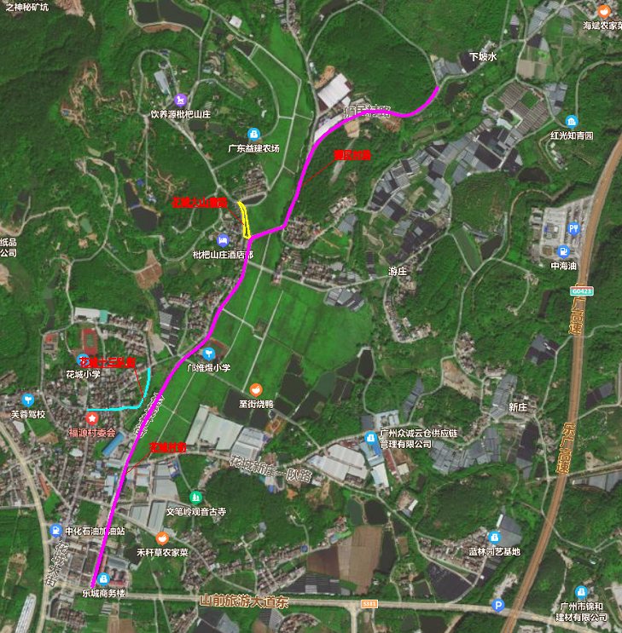

二、设计依据
1、建设单位提供的有关资料及数据和要求。
2、《城市道路工程设计规范》CJJ37-2012（2016版）。
3、《城镇道路工程施工与质量验收规范》CJJ1-2016。
4、《通用硅酸盐水泥》GB175-2007。
5、《城镇道路路面设计规范 》[附条文说明] （CJJ169-2012）
6、公路沥青路面设计规范》JTG D50-2017

7、《道路交通标志和标线》（GB5768－2009）
8、《道路交通标线质量要求和检测方法》（GB/T16311-2005）
9、《路面标线涂料》（JT/T280-2004）
10、《公路工程质量检验评定标准》（JTG F80/1-2004）
11、《城市道路交通标志和标线设置规范》（GB51038-2015）
12、《 建筑用玻璃与金属护栏》 JG/T342-2012
13、《室外排水设计标准》（GB50014-2021）
14、《公路挡土墙设计与施工技术细则》2008
15、《城市道路交通工程项目规范》（GB55011-2021）；
16、《建筑与市政工程无障碍通用规范》（GB 55003-2021）
17、《建筑与市政地基基础通用规范》（GB 550019-2021）
18、《建筑与市政工程抗震通用规范》（GB 55002-2021）
19、《城市桥梁设计规范（2019年版）》（CJJ 11-2011）
20、《公路钢筋混凝土及预应力混凝土桥涵设计规范》（JTG 3362-2018）
21、《公路桥涵地基与基础设计规范》（JTG 3363-2019）
22、《城市桥梁抗震设计规范》（CJJ 166-2011）
23、《城市桥梁桥面防水工程技术规程》（CJJ 139-2010）
24、《城市桥梁工程施工与质量验收规范》（CJJ 2-2008）

三、设计范围：
本任务书设计范围为广州市花都区花山镇花城村及其周边，
详见下图，

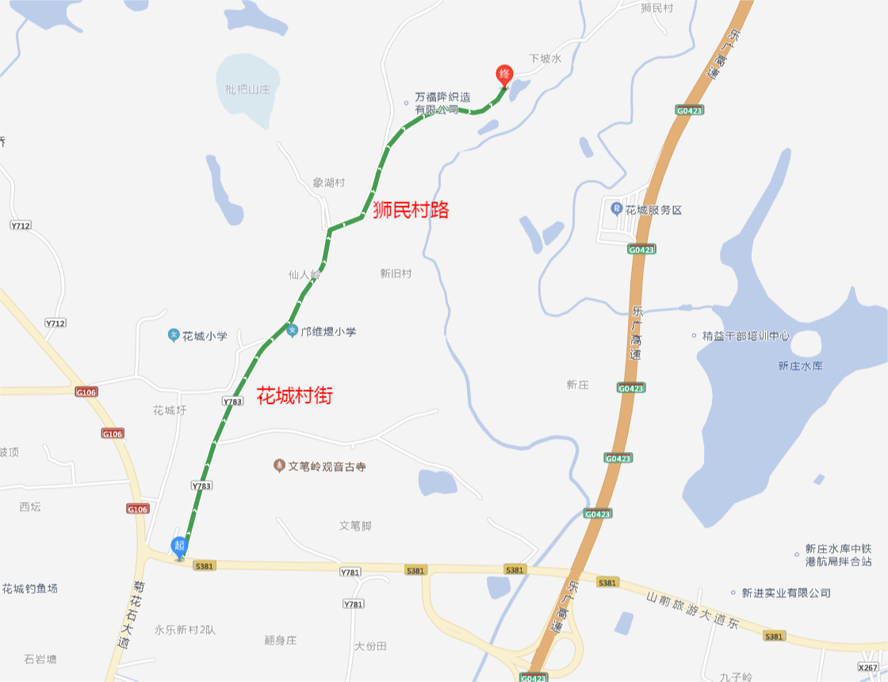

花城村街、狮民村路

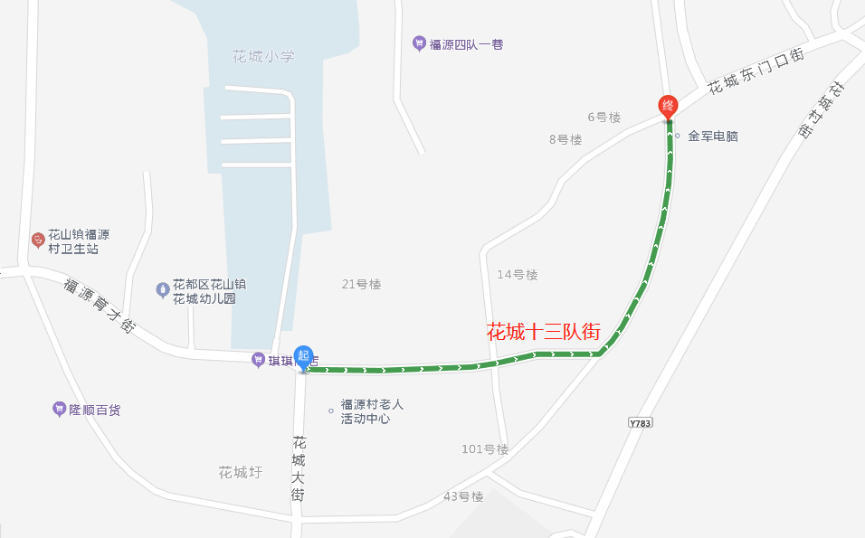

花城十三队街

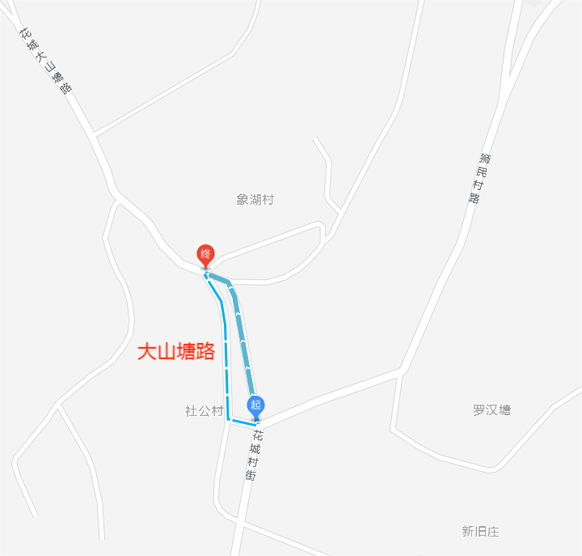

大山塘路

四、道路设计

（1）道路级别:城市支路。
（2）计算车速：20Km/h。
（3）道路宽度： 7m、5.5m、5m、4m、3m。
（4）路面设计年限：10年。
（5）路面设计荷载：BZZ-100。
（6）路面横坡：机动车道2%，人行道1%。
（7）停车视距：60m。
（8）高程系统：广州市城建高程系统。
（9）坐标系统：广州市城建坐标系统。
（10）路面结构：原有水泥砼加铺沥青。
（11）其它标准以有关设计规范为准。

道路等级 | 道路横断面 | 规划红线 宽度
支路 | 2～2.5m（人行道）+7m（机动车道，按实际）+2～2.5m（人行道） | 12m
支路 | 1.5m（新建人行道）+7m（机动车道）+1.5m（新建人行道） | 10m

a、花城村街设计起点为与山前旅游大道相接交叉口处，道路向北延伸，经花城村委和邝维煜小学，止于狮民村路，路线全长约1.76Km。（AK0+000～AK1+760）2～2.5m（人行道）+7m（机动车道，按实际）+2～2.5m（人行道）

花城村街道路横断面图

b、狮民村路设计起点为花城村街交叉口处，道路向北延伸，路线全长约0.98Km。（AK1+760～AK2+740）1.5m（新建人行道）+7m（机动车道）+1.5m（新建人行道）
狮民村路道路横断面图

五、对设计的有关要求
1、本工程设计中延续规划思想，道路工程设计充分遵循规划指导，近、远期相结合，使工程建设与周边地区的发展相协调，在保护环境、节约投资的同时最大限度地发挥工程效益。
2 、根据道路等级、车速要求，合理地选用技术标准并互相有机结合，本工程内的道路尽量利用现有水泥砼路面，路线走向维持原有走向不变，无人行道处增设人行道及排水设施，对本工程范围内涵洞进行拓宽设计，进一步提高整个道路的行驶舒适性和安全性。
3、功能定位：全面体现加快城市进程和实现作为城市支路交通路网运行功能的原则。
4、.经济指标：尽可能降低工程造价。

六.设计阶段及设计成果
1.施工图设计阶段成果提交：
A.施工图；
B.工程概算书和工程计算书；
C.图纸应提供一式 8 套蓝图。并提供电子文件一套 (光盘)。

七.设计工期
施工图设计工期： 30 日历日。
总设计工期： 60 日历日。

(完)

